2015- 2016 EĞİTİM – ÖĞRETİM YILI 7. SINIF FEN BİLİMLERİ DERS PLÂNI
I.BÖLÜM
Dersin Adı: | Fen Bilimleri | 34.Hafta (30 Mayıs – 3 Haziran 2016)
Sınıf: | 7.Sınıf
Ünite No-Adı: | 6. Ünite: Elektrik Enerjisi
Konu: | Elektrik Enerjisinin Dönüşümü
Önerilen Ders Saati: | 4 Saat
II.BÖLÜM
Öğrenci Kazanımları/Hedef ve Davranışlar: |  | 7.6.2.1. Elektrik enerjisinin ısı ve ışık enerjisine dönüştüğüne ilişkin deneyler yapar ve sonucu gözlemler.  7.6.2.2. Elektrik enerjisinin ısı ve ışık enerjisine dönüşümünü temel alan teknolojik uygulamalara örnekler verir.
Ünite Kavramları ve Sembolleri: |  | Elektrik enerjisinin ısı enerjisine dönüşümü  Elektrik enerjisinin ışık enerjisine dönüşümü
Uygulanacak Yöntem ve Teknikler: |  | Anlatım, Soru Cevap, Rol Yapma, Grup Çalışması
Kullanılacak Araç – Gereçler: |  | Elektrik Enerjisi Isı Enerjisine Dönüşür etkinliği için;  Bakır tel (20 cm)  Kurşun Kalem  Strafor Köpük  Bağlantı Kabloları  Güç Kaynağı  Krokodil Uç (2 adet)  Elektrik Akımının Işık Etkisi etkinliği için;  Pil (1,5 V)  Pil Yatağı  Anahtar  Bağlantı Kabloları  Ampul (1,5 V)  Duy
Açıklamalar: |  | Güvenlik açısından elektrik sigortasının önemi üzerinde durulur.
Yapılacak Etkinlikler: |  | Elektrik Enerjisi Isı Enerjisine Dönüşür (D.K. Sayfa:194)  Elektrik Akımının Işık Etkisi (D.K. Sayfa:195)
Özet: | Elektriğin Isı ve Işığa Dönüşümü  Cisimler hareket etmesi ve şeklinin değişmesi için enerjiye sahip olmaları gerekir. Enerji iş yapabilme yeteneği olarak tanımlanır ve farklı türleri vardır. Ayrıca doğada var olan bir enerji yok edilemeyeceği gibi olmayan bir enerji de var edilemez. Sadece bir enerji başka bir enerji türüne dönüşebilir. Enerji türleri olarak ısı, ışık, kinetik(hareket), potansiyel, nükleer, kimyasal enerji sayılabilir. Günlük hayatta sıkça kullandığımız elektrik de bir enerji türüdür ve başka enerji türlerine dönüşebilir. Durmakta olan bir cisim harekete geçiyor ya da bir cismin herhangi bir nedenle şekli değişiyorsa bunun nedeni bir enerji türünün başka bir enerji türüne dönüşmesidir diyebiliriz.  Basit elektrik devrelerinde devre elemanlarından bazılarının (ampul gibi.) dirençleri vardır. Bu devre elemanları sahip oldukları direnç sayesinde elektrik enerjisinin başka enerji türlerine dönüştürülmesi prensibine göre çalışır. Çünkü direnç elektrik enerjisine karşı gösterilen zorluktur ve direnç üzerinden elektrik enerjisi geçerken enerji kaybı meydana gelir. Kaybolan bu enerji yok olmaz başka enerji türlerine dönüşür. İletken maddelerin direnci; iletkenin boyuna, kesit alanına ve yapıldığı maddenin cinsine bağlı olarak değişir. Direnç ne kadar fazla ise tür değiştiren (dönüşen) enerji miktarı da o kadar fazladır. Çünkü karşılaşılan zorluk artar.  Elektrik enerjisi günlük hayatta birçok enerji türüne dönüştürülerek kullanılır. Örneğin; üzerinden elektrik enerjisi geçen telin direncinden dolayı enerjinin bir kısmının ısı enerjisine dönüşmesi özelliğinden yararlanılarak elektrikli ısıtıcı(soba), elektrikli su ısıtıcısı, ekmek kızartma makinası, ütü, fırın, elektrik ocağı, saç kurutma makinası gibi araçlar geliştirilmiştir.  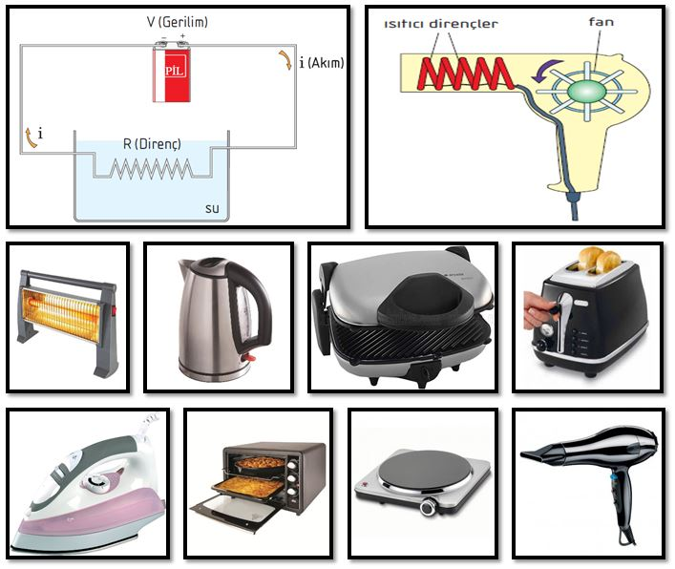  Elektrik enerjisinin ısı enerjisine dönüşmesi ile açığa çıkan ısı enerjisinin miktarı değiştirilebilir. Üzerinden elektrik enerjisi geçen iletken bir telde açığa çıkan ısı, iletkenin direncine, üzerinden geçen akıma ve akımın geçiş süresine bağlıdır. Açığa çıkan ısının miktarını artırmak için;  - Devreden geçen akım şiddetini,  - Devredeki iletkenin direncini,  - Devreden geçen akımın geçiş süresini artırmak gerekir.  Elektrik enerjisi yüklerin birbirine enerji aktarması ile iletilir. Bu nedenle elektrik enerjisinin iletimi gözle görülemez. Fakat üzerinden geçtiği iletken üzerindeki etkisi gözlenebilir. Ampullerde ışık, filaman adı verilen bir iletken tel parçasının ısınmasıyla elde edilir. Ampullerin içinde bulunan filaman çok ince ve uzundur. Filaman sarmal hâle getirilerek ampulün içine sığdırılmıştır. Ampulden geçen akım, telin ısınmasına ve ışık vermesine neden olur. Ampuldeki tel (filaman) ince ve direnci yüksek metalden yapılmıştır. Telin, kesit alanı küçüldükçe akıma karşı gösterilen direnç artacağından hemen ısınır ve akkor hâle gelerek ışık verir. Ampulün içinde çoğunlukla tungsten metalinden yapılmış bir tel bulunur. Bu telden geçen elektrik akımı sonucunda tel yaklaşık olarak 3000 °C’a kadar ısınır ve ışık yaymaya başlar. İçi argon gazıyla dolu olan ampul, armut şeklinde bir camdan yapılmıştır. İçinde elektrik akımının geçtiği kalın iki tane tel vardır. Bu tellerin ucunda iki tel arasında filaman bulunur. Filaman ampulün içine yerleştirilen sarmal bir teldir. Filamanı tutan ayrıca iki veya daha fazla destek teli vardır. Akım ve destek telleri ampulün duyla bağlantısını sağlayan kısma tutturulmuştur. Ampul duya takıldığında elektrik devresiyle bağlantısı sağlanmış olur.  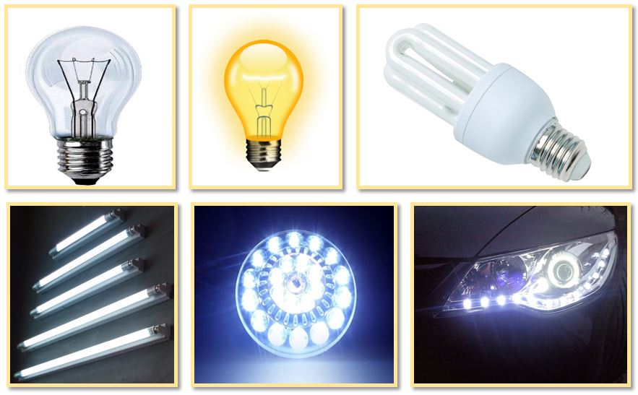  Evlerin aydınlatılmasında genellikle 110 ve 220 V’luk ampuller kullanılır. Ampullerin üzerinde kaç voltluk olduğu yazılıdır. 110 V’luk bir ampule 220 V’luk bir gerilim uygulanırsa ışık veren tel erir ve kopar. Yani ampul patlar. Ampul patladığında filaman koptuğu için akım devreyi tamamlayamaz ve ampul bir daha ışık vermez. Elektrik enerjisinin ısı ve ışık enerjisine dönüştüğünü ampul, floresan lamba, araba farları, LED ampuller gibi araçlarda gözlemleyebiliriz.  Elektrik enerjisinin ısı enerjisine dönüşmesi prensibinden yararlanılarak geliştirilen araçlardan biri de sigortalardır. Elektrik devresinden geçen akım şiddeti bazen istenmeyen değerlere yükselebilir. Bu gibi durumlarda devre elemanları zarar görür. Elektrik devrelerinde kullanılan cihazları ve bu cihazlara özgü iletkenleri aşırı elektrik akımlarından koruyarak devreleri ve cihazı hasardan kurtaran devre elemanına sigorta denir. Sigortalar; evlerde, elektrik santrallerinde, elektrikle çalışan bütün aletlerde kullanılır.  Sigortalar, elektriği iyi ileten ama erime noktası düşük olan bir telden yapılırlar. Çok fazla elektrik akımı geçmesi telin eriyecek kadar ısınmasına neden olur ve devre kesilir. Buna sigortanın atması denir. Sigortalar (belli bir gerilimde), atmadan taşıyabilecekleri en yüksek akım miktarını gösterecek şekilde amper cinsinden sınıflandırılır. Örneğin 3 A’lik bir sigortada 13A’lik bir sigortaya göre daha büyük dirence sahip olan ince bir tel vardır. Devrenin gerektirdiğinden daha yüksek amperlik bir sigorta kullanmak son derece tehlikelidir. Bu durumda sigorta, aletlere kalıcı zararlar verecek kadar fazla akımın geçmesine izin verebilir. Teknolojide kullanılan değişik sigorta modelleri vardır. Eriyen telli sigortalar en eski ve klasik sigorta tipidir. Devreden aşırı akım geçtiğinde sigorta içindeki iletken tel ısınarak eriyip kopar ve devreyi keser. Televizyon, bilgisayar ve otomobillerin elektrik sistemlerinde bu tip sigortaların değişik biçimleri kullanılır.  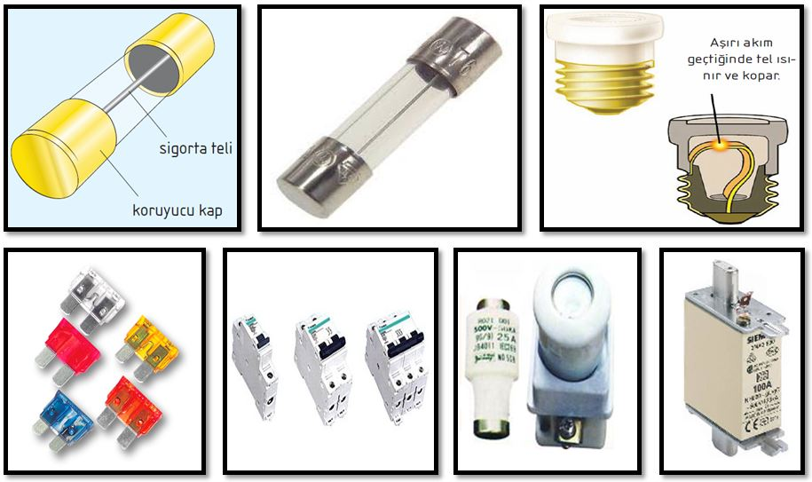  Sigortaların amper değerleri kullanıldığı elektrikli aracın amper değerine göre belirlenir. Örneğin 5A’lik akıma ihtiyaç duyan bir elektrikli araca 5A’den daha küçük değere sahip bir sigorta takıldığı zaman elektrik akımı 5A olmadan sigorta atacak ve elektrikli araç çalışmayacaktır. Aynı şekilde 5A’lik akıma ihtiyaç duyan bir elektrikli araca 10A’lik bir sigorta takıldığı zaman elektrik akımı elektrikli araca zarar verecek şekilde artsa bile sigorta atmayacaktır. Bu durumda elektrikli araç zarar görebilecektir. Bu nedenle 5A’lik elektrik akımına ihtiyaç duyan bir elektrikli araca 6A’lik sigorta takıldığı zaman hem elektrikli araç çalışabilecek hem de yüksek akım değerlerinde sigorta atacağından elektrikli araç zarar görmeyecektir.
III.BÖLÜM
Ölçme ve Değerlendirme: | *Boşluk dolduralım  *Eşleştirelim Ölçme ve değerlendirme için projeler, kavram haritaları, tanılayıcı dallanmış ağaç, yapılandırılmış grid, altı şapka tekniği, bulmaca, çoktan seçmeli, açık uçlu, doğru-yanlış, eşleştirme, boşluk doldurma, iki aşamalı test gibi farklı soru ve tekniklerden uygun olanı uygun yerlerde kullanılacaktır.
IV.BÖLÜM
Dersin Diğer Derslerle İlişkisi:
V.BÖLÜM
Planın Uygulanmasıyla İlgili Diğer Açıklamalar:
………………………………….. Uygundur
Fen Bilimleri Öğretmeni ………………………………………
Okul Müdürü
NOT: Yukarıdaki günlük planı; ders kitapları ve ünitelendirilmiş yıllık planları baz alarak öğretmenlerimizin kendilerinin hazırlaması özellikle öğretmenin derse – konuya hakim olarak gelmesi açısından son derece önemlidir.
*Geleceğimizin teminatı gençlerimizin daha iyi eğitimi için öğretmenlerimizin çalışma azmini yitirmemesi umuduyla...
www.FenEhli.com

